附件4 学生网上申请操作说明

第一步：登陆综合信息门户http://info.ybu.edu.cn/，填写【用户账号】和【密码】
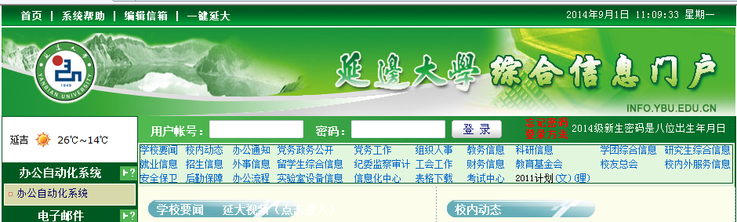

第二步：进入综合信息门户—点击【本科生奖助贷】—点击【学生系统】
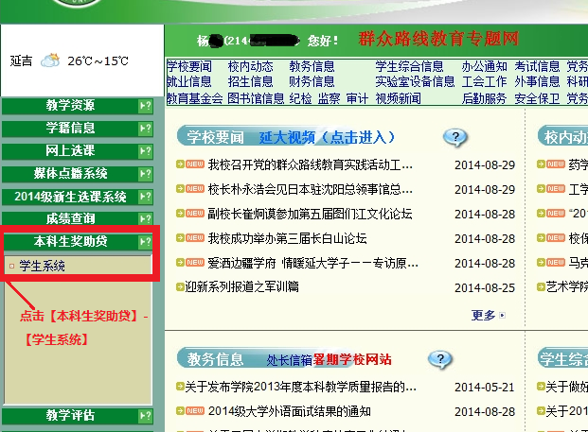

第三步：进入学生管理系统-点击【业务处理】
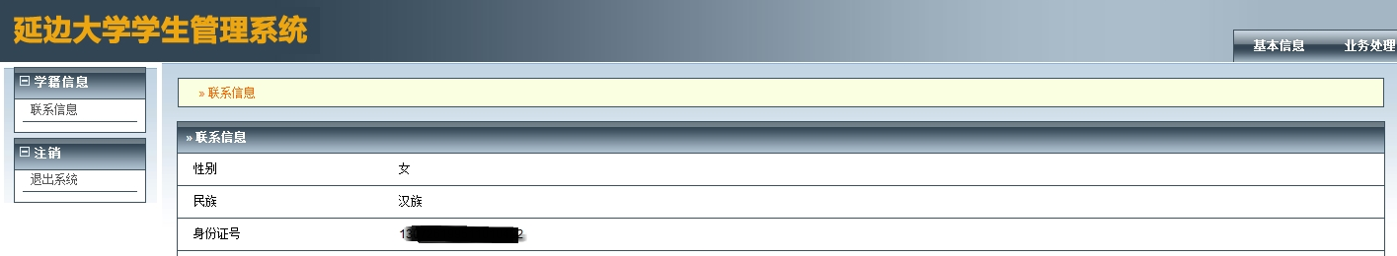

第四步：点击【增加家庭经济情况】，填写认定信息。
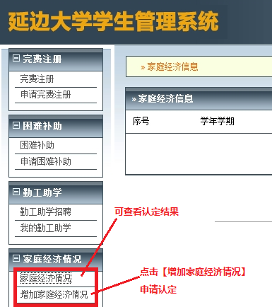

第五步：根据实际情况进行选择后，点击【申请】提交。
